准备

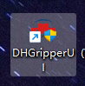
预装DHGripper软件的电脑

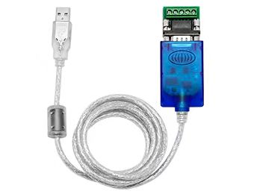
USB转485调试线

USB线
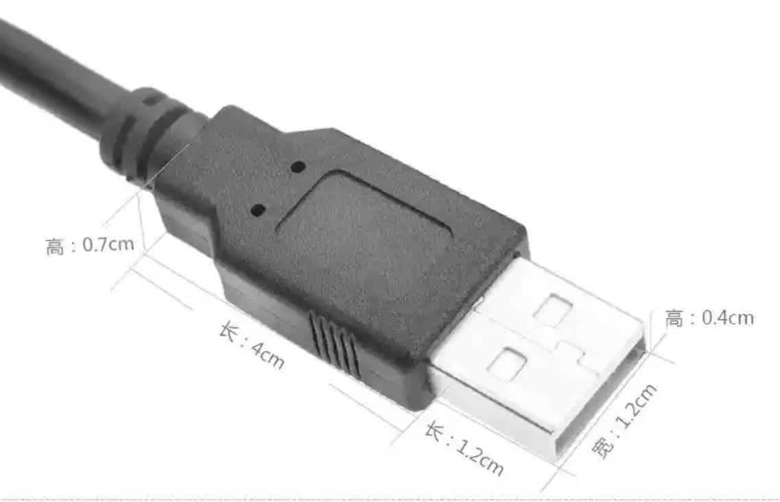

校准步骤

连接
- 由于现场加工件会干涉电爪行程，如果需要保证现场相同电爪给定相同位置时所走的距离一样，需要在标定前将该件拆除。
- 将USB线剪断，连接到USB转485模块上。USB转485模块插到电脑上，散线端插到电爪本体

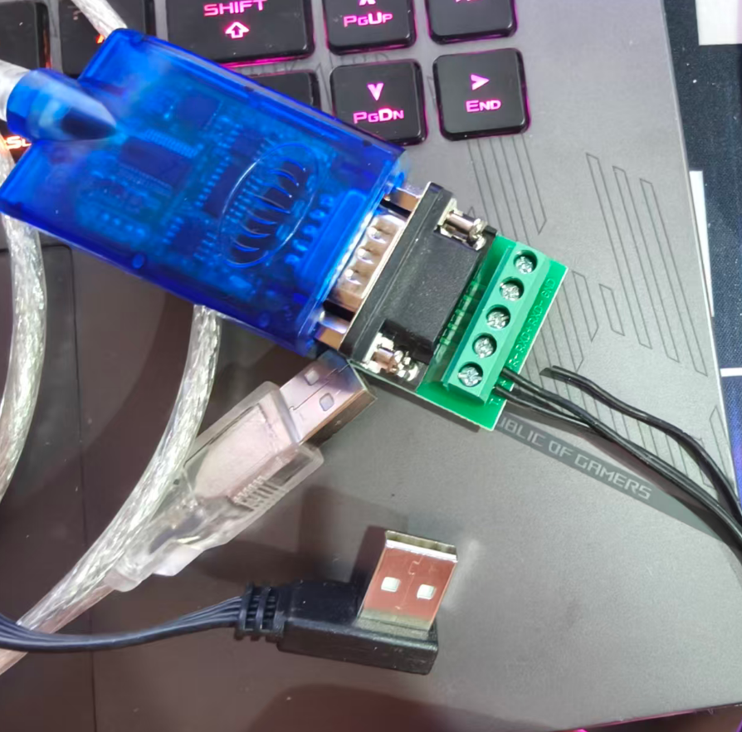

- 打开软件并选择正确的USB口，点击搜索。等待搜到夹爪信息后双击连接
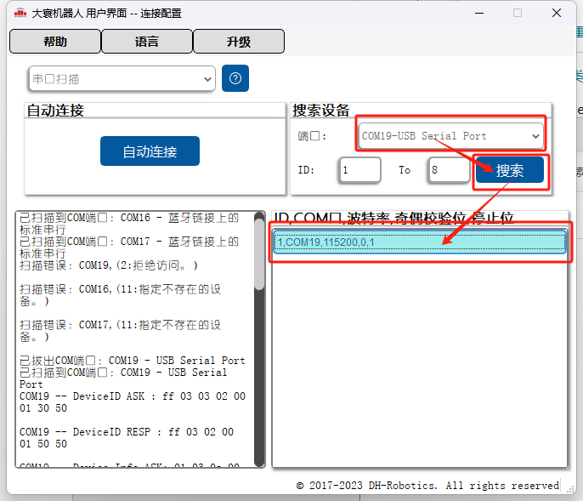

零电角校准
- 进入软件主界面后，依次点击视图-管理员。登录管理员。
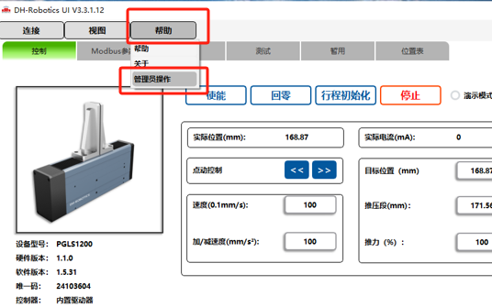
- 首先观察实时电流图窗，确定电爪的使能状态。如果图窗内电流反馈没有波动，则电爪尚未使能，可点击上方使能按钮使能电爪
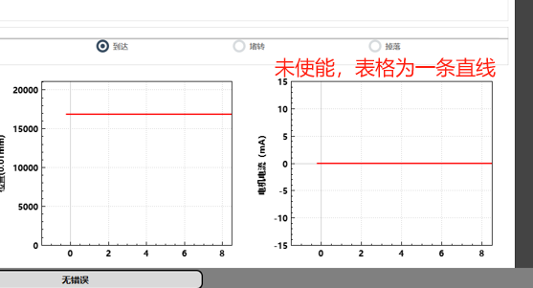
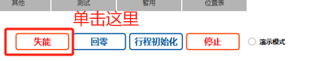
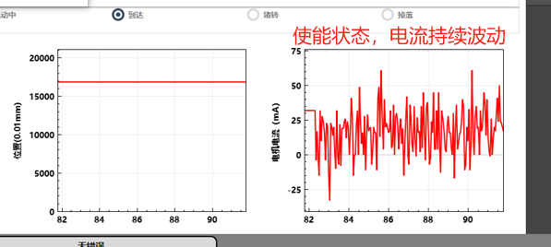
- 使能正常的情况下点击主界面回零按钮，查看电爪是否可以正常回零
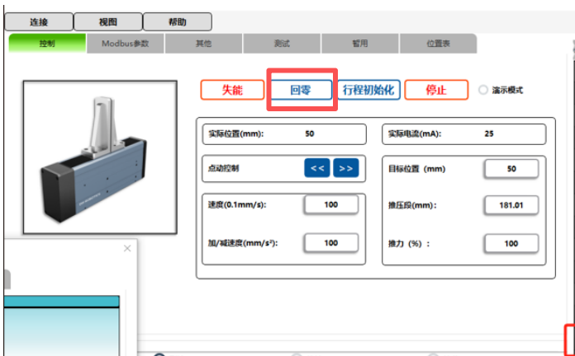
- 如果可以正常回零完成，可以跳过零电角辨识，直接到绝对值校准页。
- 如果不行，则寄存器界面鼠标滚轮往后翻，找到内部夹爪参数，给1500寄存器写1。
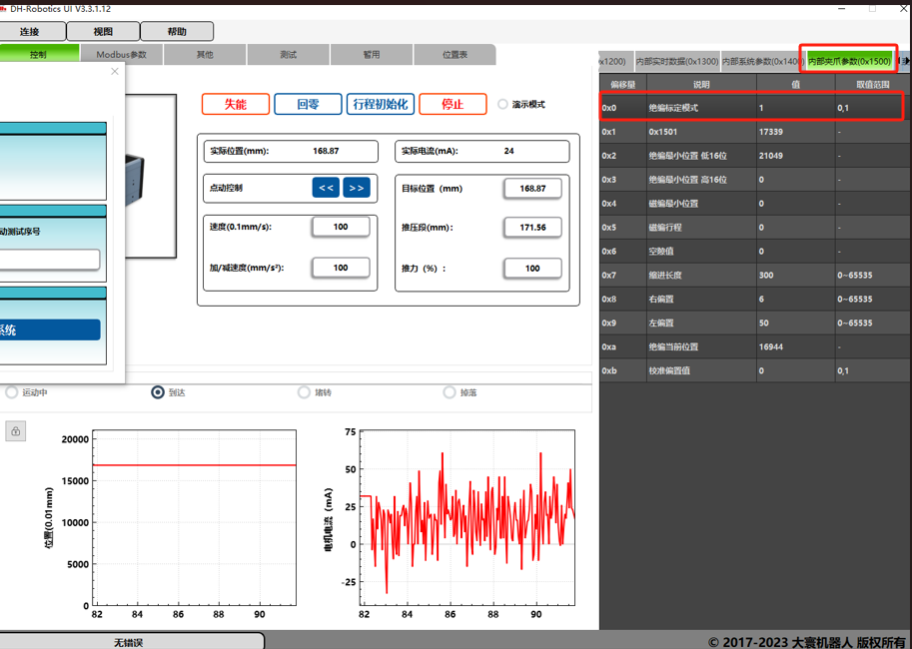
- 在弹出界面中选择快速读写，并按照红框标注的地方写入300和1。（该功能用于快速将数据保存到电爪内部），然后点击写入按钮。
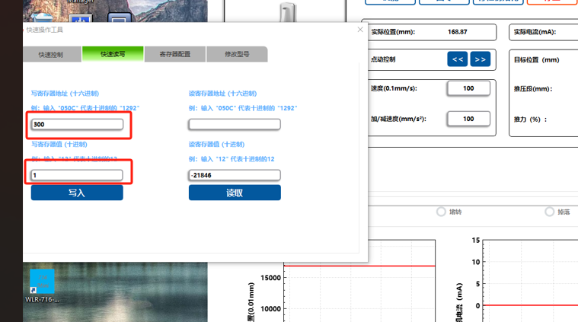
- 返回管理员弹窗的快速控制界面，点击重启系统并确认
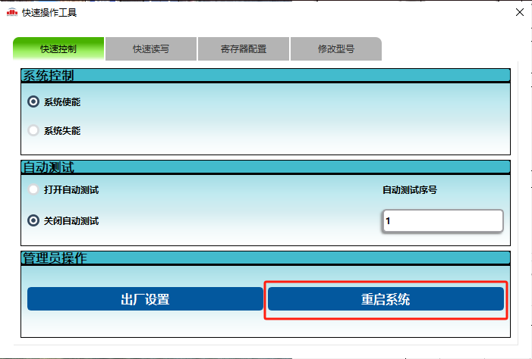
- 再次确认电爪有没有正常使能
- 使能完成后，确保电爪最大&最小行程内没有障碍物后，进入测试界面，点击校准零电角
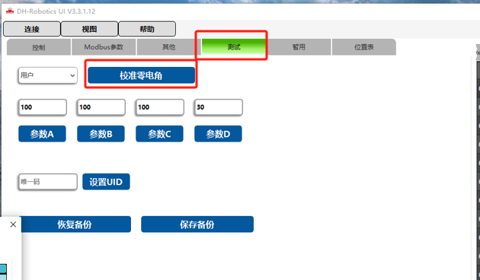
- 电爪会低速走到最大行程略微停顿后再低速走到最小行程。等待电爪停止，打开寄存器界面找到0x1406，观察零电角偏差是否为100-1000以内的值。如果不是，需要断电重启后重新校准。
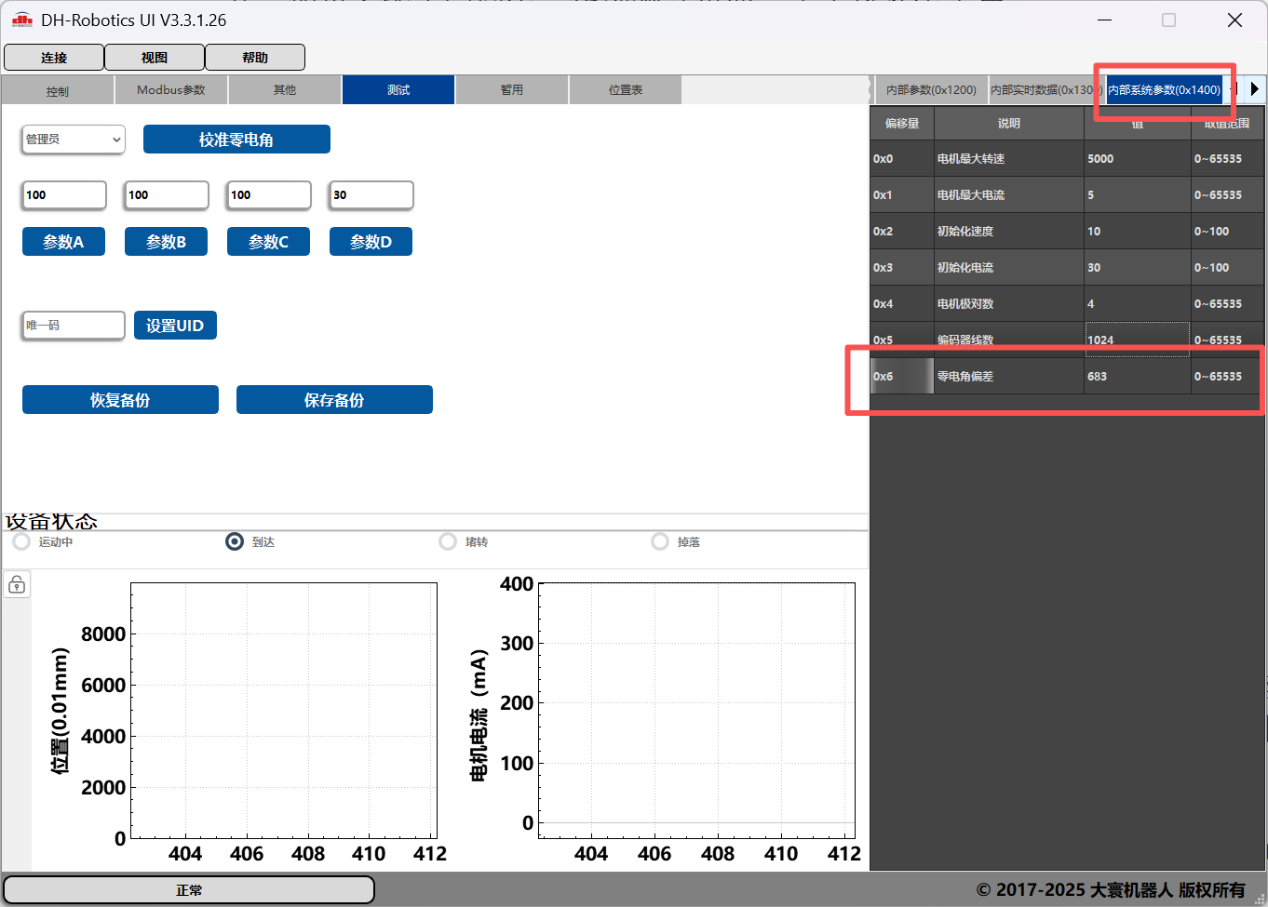
- 校准完成后在弹出界面中选择快速读写，并按照红框标注的地方写入300和1。（该功能用于快速将数据保存到电爪内部），然后点击写入按钮。

- 断电重启，重启完成后重新点击回零，确认是否可以正常动作，如不行则需要重复校准。

校准绝对值编码器
- 确认电爪可以正常回零后进行行程初始化。电爪会缓慢张开到最大然后闭合到最小。
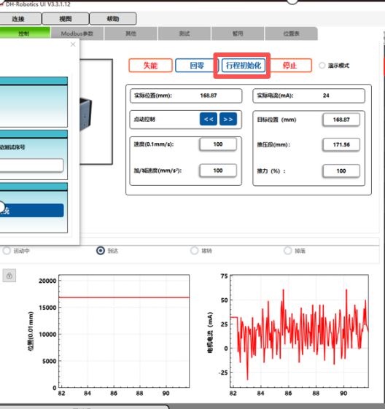
- 行程校准完成后到寄存器界面给1500寄存器改为0，再进行保存后重启系统。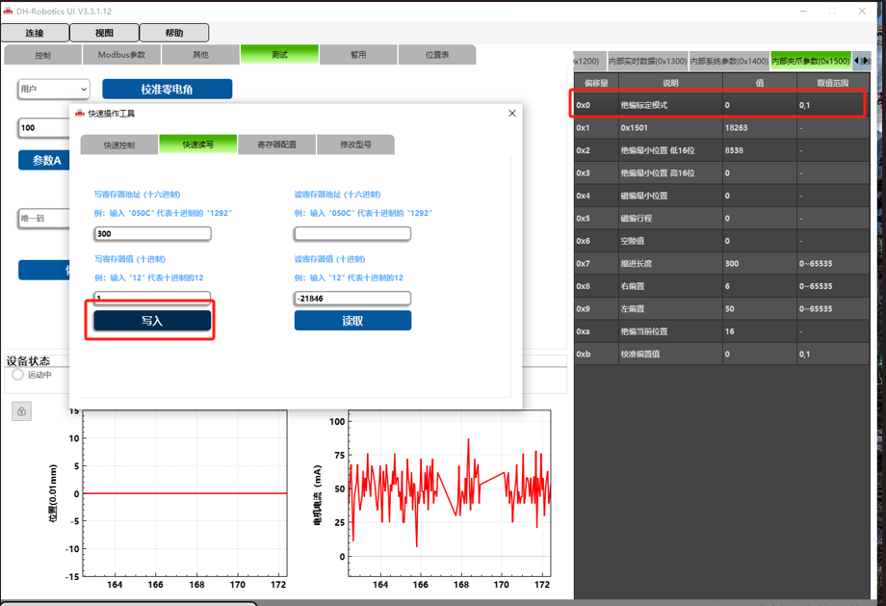
- 等待电爪重启完成后，重新上使能。观察电流正常波动，电爪停止没有动作的时候，给150b写1，开始校准偏置
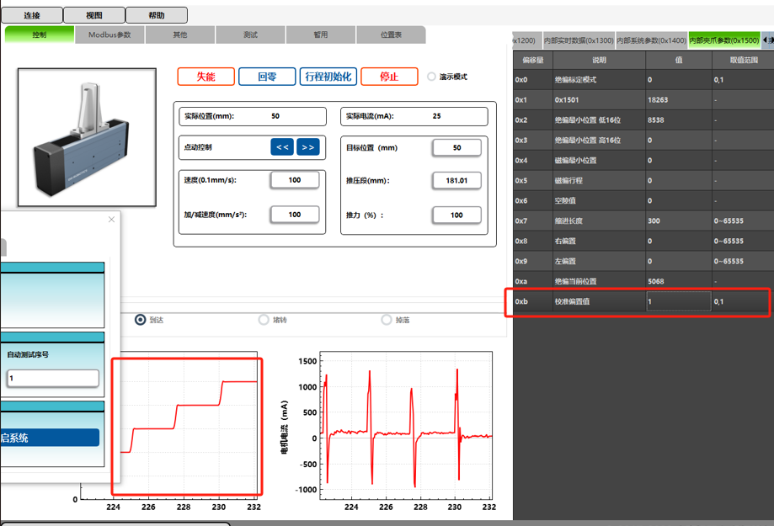
- 此时可以看到电爪以固定步距 张开 - 闭合 走完全程后停止，并自动计算出左偏置、右偏置的值
- 等待电爪完全停止，校准偏置值自动复位为0
- 再次重复保存-重启的步骤。电爪即可标定完成。

